  城中雙週報 第 8 6期 2019 . 1. 1 | 發 行 鄧文南
 | 責任編輯 莊千卉
 | 總 編 輯 蔣慧琳

校 園 大 聲 公
【教 務 處】
1. 九年級109年基北區免試入學第一次志願
模擬選填，各班將由輔導老師協助學生進
行選填，地點為綜合大樓電腦教室二。
2. 1/3(五)前繳交科展完整作品書面資料。並於
1/7~1/9進行校內作品書面審查。
【學 務 處】
1. 1/2（四）第3、4節「除舊佈新揮春毫」，
地點：閱覽室。
2. 請各班製作15秒的班級期末回顧影片（可加字
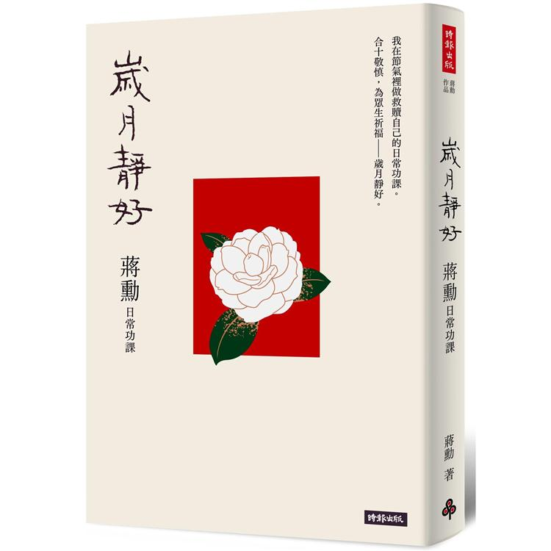
幕，不用音樂），於1/6（一）放學前上傳至「共用雲端硬碟-土中暫存檔案分享-108-1期末回
顧影片」，檔名更改為班級號碼(例如：「901、
801、701」)。
3.下學期早午餐補助請於1/2~1/8申請。
4.七年級寒假返校打掃時間表已發放，如學生有需
更改時間請於上方填寫，並於12/31前繳回。
5.近日為流感流行期，請學生若有類流感症狀請立
即就醫,診斷為A、B流感者，請居家自主管理5
天後才返校上課，並立即轉知健康中心通報衛生
所進行管理。

非 讀 不 可 專 欄 小記者圖書館特報
書 名 : 歲月靜好：蔣勳 日常功課
合十敬慎，為眾生祈福——歲月靜好
作 者： 蔣 勳
出 版 社： 時 報 文 化 出 版 社
美學大師蔣勳以二十四節氣為時序，書寫日常生活中面對人生、面對社會、面對大自然的省思。是他自己的功課，也是我們每一個人的功課。全書一百餘篇，每一篇都是一帖生活格言，每翻讀一帖，就能得到內在的喜悅與寧定安穩的力量。蔣勳說：「我應該在節氣推移間，學習聆聽更多生命的對話。」
◆一年之始是立春，要學習「歡欣與溫暖」
蔣勳說：溫潤、柔軟、包容，好像不只是一種色彩，是漫長歲月積累的世世代代信仰的厚重溫暖。
◆盛夏花開是芒種，要學習「慎重與珍惜」
蔣勳說：在時間的劫難中，相遇或告別都有慎重珍惜，有感謝，有祝福，便是生命的修行。
◆深秋寒涼是霜降，要學習「自在喜悅」
蔣勳說：清晨如果早起，日出之前，沿日高川山壑溪澗走，樹叢葉子暗影裡藏著纍纍的柿子，每一顆都飽滿圓熟，每一顆都安靜喜悅，真正的成熟自信是可以這樣無喧譁的啊。
◆歲末隆冬是小寒，要學習「溫和與包容」
蔣勳說：在喧鬧、吵嚷、充斥咒罵攻擊的聲音的時候，也許可以靜靜凝視一朵花慢慢綻放的力量。慈悲的力量，溫和的力量，包容的力量，美的力量。
◎本書特色
★ 蔣勳以二十四節氣為主題之創作，提醒我們可以隨著節氣的變化、四季的遞嬗，從中學習與感悟。每一天都能從有限的生命裡，參悟永恆，進而體會到生而為人的快樂與活著的美好。
★「歲月靜好」是每個人對生活的企盼，也是蔣勳在二○二○年帶給讀者最好的新年禮物與人生禮物。設計典雅，適合隨身攜帶，時時捧讀。

******** 校 慶 運 動 會 剪 影 ********

請 浮 貼 於 班 級 佈 告 欄

校慶運動會活動的大亮點， 就是八年級的創意進場。這一天八年級各班要呈現將近兩個月的努力練習
成果，整合音樂、舞蹈、視覺藝術、創意發想等設計節目，展現班及活力。此次前三名分別是:

第一名808、 第二名816、 第三名801
第 一 名 8 0 8
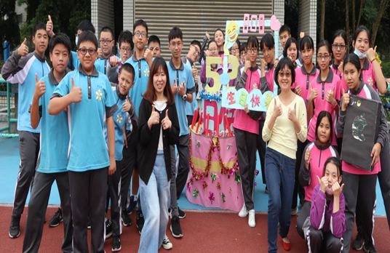
校 慶 感 言 81609 陳立宸
第 二 名 8 1 6
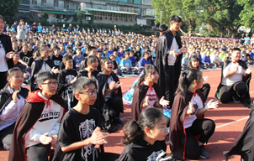
清晨的陽光尚未露出地平線，徐徐張開沉重的雙眼，我抬起戴著黑色手環的手，十二月十三日，確認過黑底白字的日期，這才在恍惚中意識到，回到了現實。這種情節每天都上演，老實說我早已見怪不怪，唯獨今日的手帶著微微顫慄，我一直對自己說那是天氣冷所造成，而心中的雀躍還沒聽見我說的話，就先以光速打臉賞我一個重重的警惕。
陽光穿越了裂縫，就連黎黑的柏油路也鍍上一層金黃
。先出捷運站，清新的微風為我披上燦陽，我心裡湧出一股強中帶柔的喜悅，天空是否先申請了晴朗，這般專利在冬天中也許一年連一次都見不到。就這麼拿著禮物，作為城中的生日禮物吧，致五十二歲。
學校一年一度的運動會，表訂八點三十分的序幕，熱情早已不受時間的限制，尤其是八年級的我們，有著更不一樣的使命─創意進場。早在一餘月前，每個班級就開始規劃表演的內容，前兩天看各班彩排的情形，對大家的演出大致上略知一二，光看盛氣凌人的氣勢，我心裡對未來的想像早已無法揣度，到了正式比賽，必是無所不用其極。
將雙腳置在跑道線的兩側，身著衣擺與人身同高的披風，有時風吹過，黑白的衣著顯露樸素，不過更是在天光雲影下蒙上一層神秘的黑紗，這大概是班上的裝扮。在十二月卻扮起了萬聖的狂野，人看我像穿錯衣服的聖誕老人，而我放眼過去，又何曾不是一片染上鮮血的聖誕紅葉，事物從來就沒有絕對，框架反而是限制了斯祥翱翔的機會，那終將錯失群星閃耀的時分。靜靜的，隊伍隨前而行；靜靜的，手隨腳步的邁進而擺動；靜靜的，無痕的鞋印；靜靜的，向前，還有忐忑不安的劇烈心跳。
靜靜的。
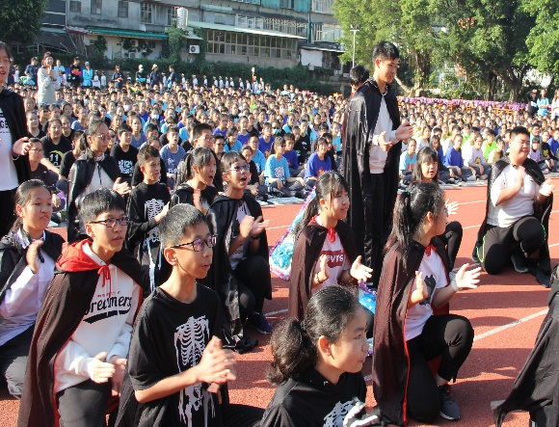
「八年十六班─」，台上的司儀硬生生劃破萬籟俱寂的沉思，才又意識到現實的存在，今天已是第二次。什麼也想不到，戴著斗篷上的連帽，知感早已關閉，當下什麼感受都不是重點，一心一意只為了班級能更好，一丁點錯誤都會像潛在海中的鯊魚，轉眼間吞沒希望，剩下黑暗。「起步─走」，發生了什麼事情？難免為方才的演出感到不安，轉向評審，他們的笑容，彷彿剛吃飽的嬰兒那般滿足，還是緊張，再向觀眾望去，封閉的聽覺被四周環起的掌聲融化，心中放下的石頭，在落下地面的瞬間，幻化做緘默的激昂，再緩緩抬起頭，感謝贈予希冀的藍天。
披著二十七人的榮耀，內心輕輕的驕傲著，繼續踏上今日未知的旅途。 喜悅，飄揚在蔚藍穹廬。
~~~~~~~~~~~~~~~~~~~~~~~~~~~~~~~~~~~~~~~~~~~~~~
校 慶 運 動 會 811 趙崇婷
隨著一陣的喧鬧過後，校慶運動會正式開始了。
校長、校外人士的提醒與勉勵後，讓全校為之衝動的個人賽也開始了。大家都非常努力的完成賽事，因為在終點等待的，是他們的榮耀。每一次的槍聲響起，一個個的選手也如馬一般的衝刺，等到最後一組的選手到來，我們才有所驚覺，原來時針在慢慢的接近十二點了，在選手的腳程後揚起的塵土後，個人賽到了尾聲。
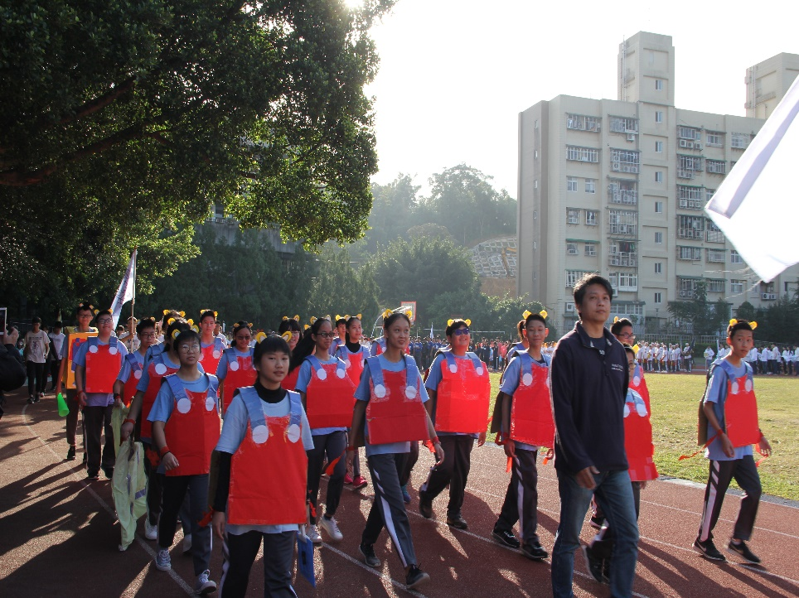
第 三 名 8 0 1
吃過了午餐，做過簡單的修整後，下午的班級大隊接力也開始啦！
每個班級都使出全力的跑，棒子一次次的交替，一位位的選手也終於來到終點，跑完後的班級的每一位同學，都掛著舒心的笑，盡力後的舒坦，比勝利什麼的，都還要重要。時間過得很快，大隊接力也在全校師生的加油聲後結束了。
大隊接力結束後，主任讓全校學生拿著班旗在操場上奔跑，而校慶運動會也在同學們的笑聲、汗水中完美的畫上了句號。

出了校門，同學依舊帶著意猶未盡的笑容、討論著運動會的事情，也許這件事將會是學生們永遠的回憶吧！

~~~~~~~~~~~~~~~~~~~~~~~~~~~~~~~~~~~~~~~~~~~~~~~
難 忘 的 一 天 811盧郁蓁
十二月十三日是學校的重大日子─校慶運動會。今年辦的方式與以往較為不同，取消了園遊會。雖然不用煩惱要賣什麼，但卻剝奪了校慶的樂趣，畢竟園遊會是重頭戲之一啊！
「土城國中生日快樂」校長在台上說。當時一聽到的我真想衝上台和校長說我也是今日壽星。一開始知道校慶日期剛好是我生日時，當下真的是晴天霹靂，因為我將在我14歲生日時，創下一個黑歷史。接下來進場的是……司儀在台上介紹我們班，當時的我不緊張，從小我就不怕上台表演，但我並不外向，是因為我相信自己，因為愈緊張就愈可能搞砸，我是不緊張，但是我覺得超丟臉的啦！一開始我還自告奮勇的要戴動物頭套，我以為這個可以遮住我的臉，結果聰明反被聰明誤，反而更顯眼，好吧，看開點，我替自己加油。
「起來!」現在的我一聽到這個詞就變得非常敏感，因為我們班創意進場的歌有這個詞，現在的我的確認為八年級的創意進場是個黑歷史，但我相信這個黑歷史在不久的將來，我會笑著回憶這件事。小時候愈是感到丟臉的事，長大後的自己會愈是懷念當時的自己。抱著這樣的想法勇敢地創造出自己的回憶吧。
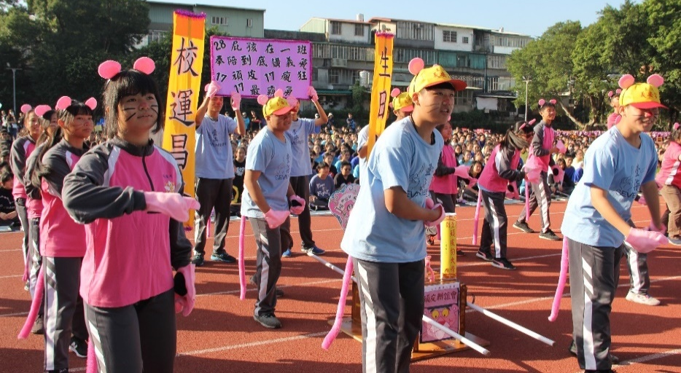
* 817 創意進場~可愛的頑皮豹遊行為學校慶生*
歡 迎 同 學 投 稿，如經刊登可兌換 ~閱 讀 點 數

